Eiane Øvre, Holte, gnr. 29
Forsandboka I, del 2, side 793:

Odelsgods
Øvre eller Store Eiane var hovudgarden i Eiadalen. Garden ligg i austre enden av Eiavatnet, og ikkje på noko eid.
Store Eiane var den første garden her som vart teken opp etter Svartedauden. Etter kvart sette det seg til husmenner på den eine staden etter den andre på garden. Først og fremst var det Vassbotn og Fossmorkjå. Desse stadene vart seinare særskilt matrikulerte og vart sistpå sjølvstendige gardar. Andre stader budde det folk på 1600- og 1700 talet, men ikkje i dag, t. d. på Mulen, på Kvasnes (det vil vel seia i Kvassnesliå) og Kvasteinsliå.
Seinare kom Holte og Gullurdalen til. Dei låg langt frå heimegarden, på hallet ned mot Fossmorkkvelvå. Dei burde vel helst ha høyrt til denne garden, men Ø. Eiane gav ikkje frå seg desse plassbruka, endå så langt frå garden dei låg.
Andre bustader var Neset ved Eiavatnet og Babrus, Øvrevoll og Myrhaug og vel fleire med.

Gardsnamnet
Som me har fortalt ovanfor, ligg Øvre Eiane ikkje på noko eid. Garden må difor ha lånt namnet sitt frå Nedre Eiane ved sjøen.
Det er ikkje utruleg at Øvre Eiane ein gong kan ha hatt eit anna gardsnamn. Like bak garden reiser Solbergknuden seg. Kanskje dette fjellet har fått namnet sitt etter ein gammal gard: Solberg, som låg ned under fjellet.

Eiane øvre 29 Kart A
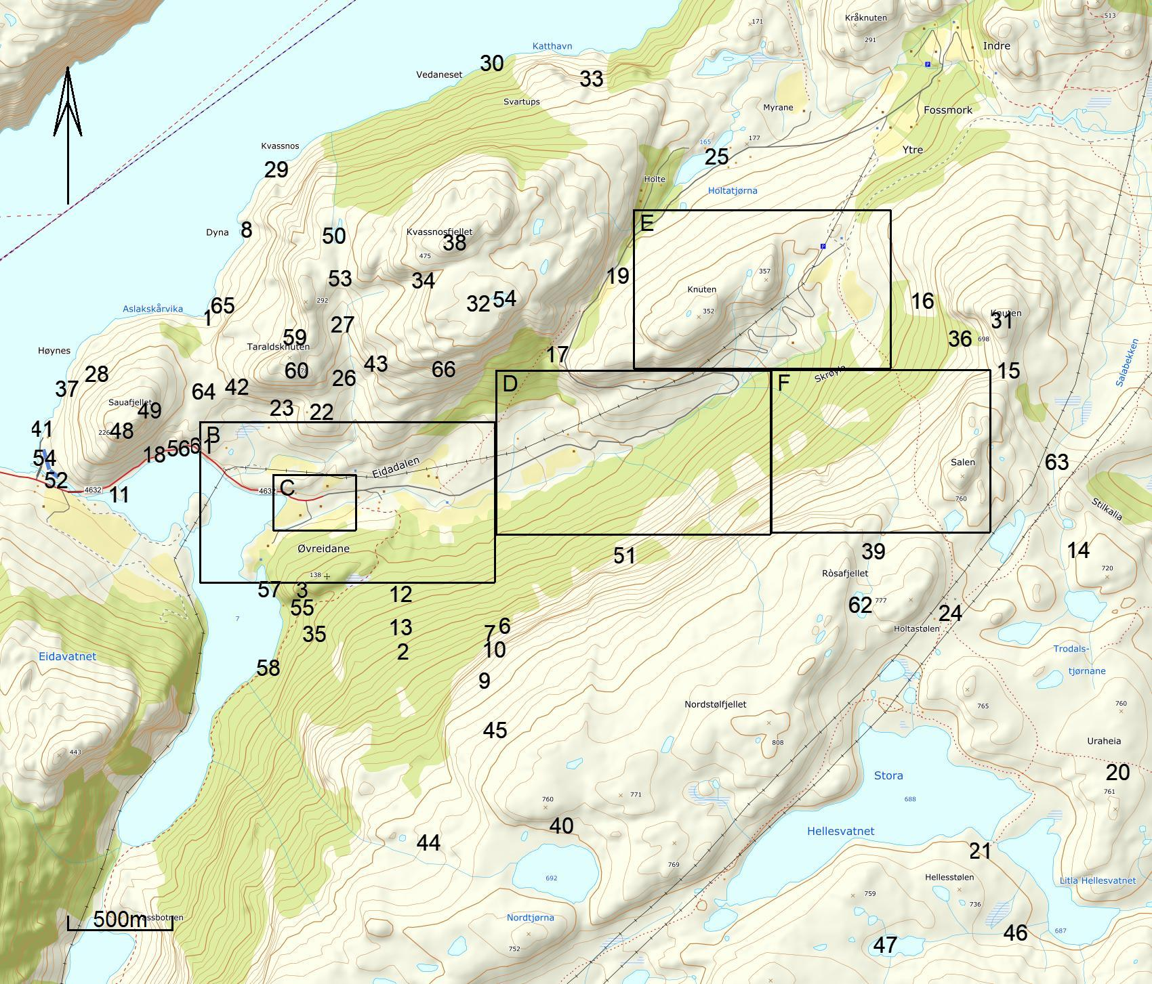
Nr | Namn | Info
1 | Aslakskårå
2 | Aurhauen
3 | Bagbråd | Eit svært bratt terreng som er tilgjengeleg for folk , men ikkje for dyr.
4 | Bokkasteiden
5 | Bokkatjødnå | Fasongen minner om ein bukk.
6 | Borknadalen | Henta bork her i gamle dagar.
7 | Butonå
8 | Dyne
9 | Dørmålssteiden
10 | Dørmålstonå | Ei flate nedunder fjellfoten.
11 | Fåre holmen
12 | Fårelisteiden
13 | Fåreliå | Dal, av skogen med mye fåreskog.
14 | Godalane
15 | Grauskar
16 | Grå ur
17 | Guddlurskare
18 | Gula raset
19 | Gullurdalen | Det gamle plasset Gullurdalen ligg på det høgaste hallet mellom Fossmork-kleivå og Eiadalen. Her finn me ei lita slette med litt jord, stort nok for eit plassbruk. Namnet har plasset etter ei stor ur - Gullurå - som ligg nedanfor hallet mot Eiane. Plasset har vore i bruk frå lang tid tilbake, truleg frå slutten av 1600-talet.(Forsandbok I del 2 side 822).
20 | Hedlesrinnå | Høgdedrag aust for Hedlesvatnå.
21 | Hedlestølen | I Eidane. Eiastød'ln.
22 | Hesthammaren
23 | Hesthammarhålene
24 | Holtestødln | Også kalla Husmannstødln.
25 | Holtetjødnå | Tjørn ned frå Holte
26 | Høhaien | Ein ingjærd hage der der dei hadde kyrne. Gjekk og mjølka dei her.
27 | Høkaibekkjen
28 | Høyberg
29 | Indra Dyne
30 | Katthabben | Eit ned som stikk ut i fjorden.
31 | Knudatippen
32 | Kvasnesfjedle
33 | Kvasnesliå
34 | Kvelven | Bratt ops inni enden av skaret.
35 | Kvelven
36 | Loen
37 | Långalandsskårå
38 | Nora fjedle
39 | Nordalen | Nord av gangvegen til stølen.
40 | Norskar | Skar ned frå Nordtjødnå.
41 | Oksen
42 | Rauehedleren
43 | Rauehedleren
44 | Resagaren | Kjem av Rise, ein brei gard, røys tvers over fjellgrensa.
45 | Råsafjedle | Av rås, ras
46 | Samelsbekkjen | Bekk som renn frå Samelstjødnå og innover, til Litla Hedlesvatne
47 | Samelskjødnå
48 | Sauafjedle
49 | Sauafjellsbakkjane
50 | Skaratjødnå | Eit tjødn som ligg oppi eit trangt skar.
51 | Skogatødne | Bratte tøder.
52 | Smiå
53 | Småskar
54 | Steinbråde | I Sauafjellet like utanom kaien på Eiane har me eit stort steinbrot med fin , lys grå granitt. I lang tid hadde det mange folk i arbeid og selde stein både utanlands og innanlands. Dei fine kantsteinane i gatene i Stavanger er såleis komne frå Eiane. Det vart bygd store arbeidsbrakker på Eiane, og når det var "dampdag" var det alltid ein heil flokk steinarbeidarar å sjå på kaien. Det var familien Haabeth i Stavanger som dreiv steinbrotet. Ein artikkel i Stavanger Aftenblad den 1. februar 1899 fortel om steinbrotet: "Stenbruddene derinde paa Eiane i Lysefjordene med sine umaatelige felter av ægte, bastant granit, særlig egnet til gadesten, lader til at skulle bli rene guldgruber. Prøver er sendt baade til Berlin og Hamburg for undersøgelse, og fra begge steder er det komt melding tilbage, at stenen er prima-prima.På sidste sted har de endog brolagt et stykke gade med den, og fundet den å være aldeles udmærket". (Forsandbok I, del 2, side 852).
55 | Stiadalen
56 | Stora urå
57 | Strånnå
58 | Sve(e)dokkjå
59 | Taralshaien
60 | Taralsknuden
61 | Tjubehålå
62 | Tjødnå i Nordalen
63 | Trodalen | Også sagt Trodalane.
64 | Varen
65 | Vonneberjå
66 | Øvredalen

Eiane øvre 29 Kart B
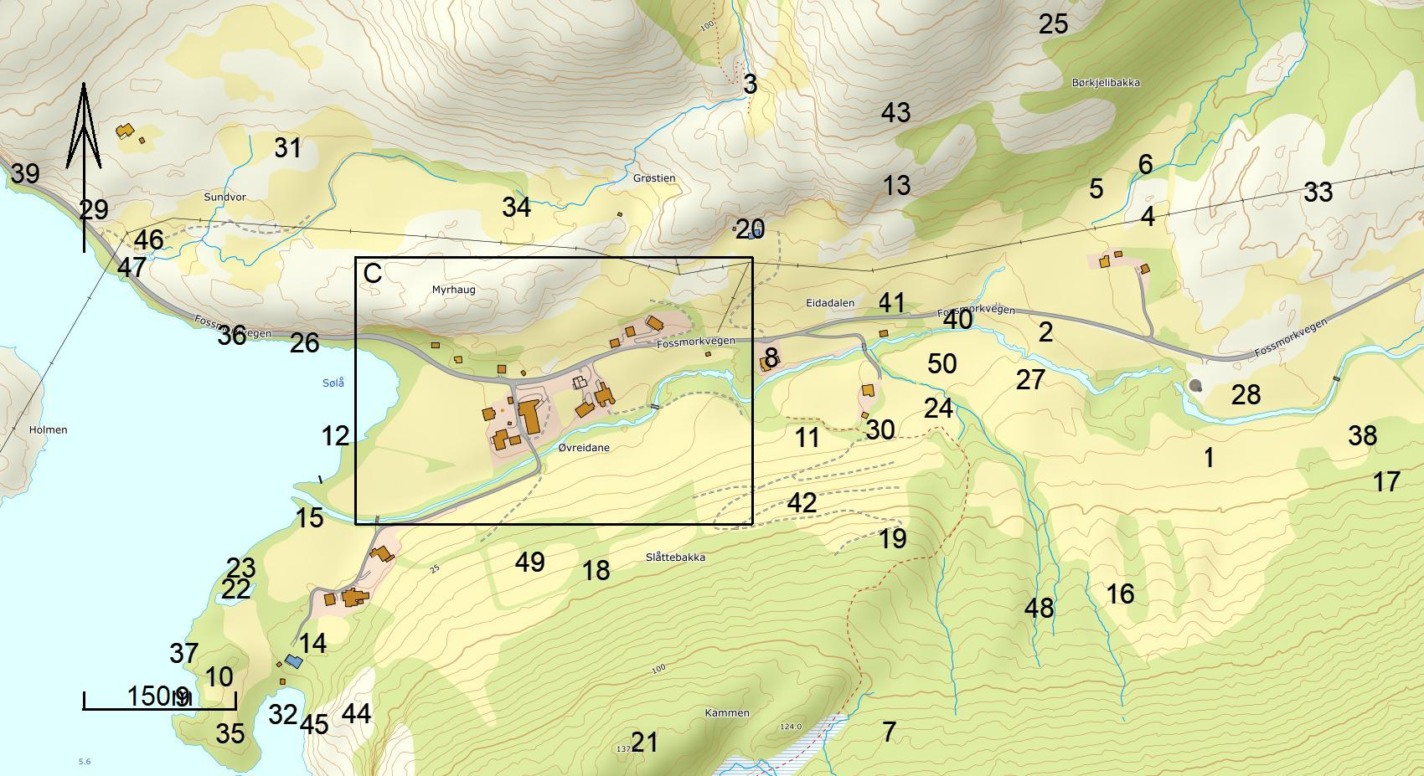
Nr | Namn | Info
1 | Aust i haien
2 | Ballaslettå | Ungane "slo ball" på denne flate marka.
3 | Bjødnasmøyet | Uthogde navn i fjellet etter noen gamle forfedre.
4 | Bjørkelihaien | Ei oppdyrka mark.
5 | Børkjelibakkane | Mykje fin bjørk vaks her.
6 | Børkjelibekkjen | Kjem av den fine bjørkja.
7 | Dalamyrå
8 | Elveplassen | ? Nytt ? gamle Åplassen?
9 | Espelandsvigjå
10 | Faffarstykkje | Eit folgestykkje som Per skulle ha til poteter etc.
11 | Goffaregrå
12 | Groen | Fin sandbotn i vatnet. Svært langgrunt.
13 | Grøstien | Ein sti mellom utmarksbeiten.
14 | Hauane | Ujamt terreng. Udyrka.
15 | Holmen
16 | Kalasteiden
17 | Kallaholå
18 | Kalvahuset
19 | Kalvasteiden
20 | Kalvhustødne | Har stått ei løe her, opplødd gard rundt. Bruka å ha kalvane her om sommaren.
21 | Kammen
22 | Kattavigjå
23 | Kilen | Ei lita vik som skar seg inn i marka.
24 | Kjysseberhaien | Mange kjyssebærtre på ein plass.
25 | Klampane | Uført terreng.
26 | Knibe | Ei vik med opplødd stein på utsida. Vert brukt til å fanga fisk?
27 | Kvernhusegrå | Har stått eit kvernhus.
28 | Lammasteidn | Ein stor stein med små hedler rundt. Lamma søkte ly der i ruskevær.
29 | Laupaskar
30 | Løeflådå | Mark oppføre løa.
31 | Låga skårå
32 | Marvig
33 | Monnberjå | Tidlegare: nokså flate og reine berg.
34 | Myrane
35 | Nese | Eit nes som stikk ut i vatnet. Først på 1800-talet budde ein husmann på "Øvre Eia-Neset". Kanskje òg det gamle plasset i Øvre Eiane har vært her på Neset? (Forsandbok I del 2 side 821).
36 | Oder klampen
37 | Ommundsvigjå
38 | Perahaien
39 | Pisseknuden
40 | Sisselhaien
41 | Sletta barjå | Ein del heilt slette berg.
42 | Slåttebakkane | Felles uteslått.
43 | Slåtteberjå | Var ute slått oppafor berga, rulla høysekkene nerover dei bratte berga.
44 | Stiakodlen
45 | Stien
46 | Synnvorå
47 | Synnvårsbekkjen
48 | Ørnasteiden
49 | Øvre bakkjen
50 | Øvrevoll | Øvrevoll - eller Plasset - som dette plassbruket òg vart kalla, låg på den "øvre vollen". Kona på plassbruket heitte Sissel og etter ho har me idag namna "Sisselhaien" og Sisselsteidn". (Forsandbok I del 2 side 823).

Eiane Øvre 29 Kart C
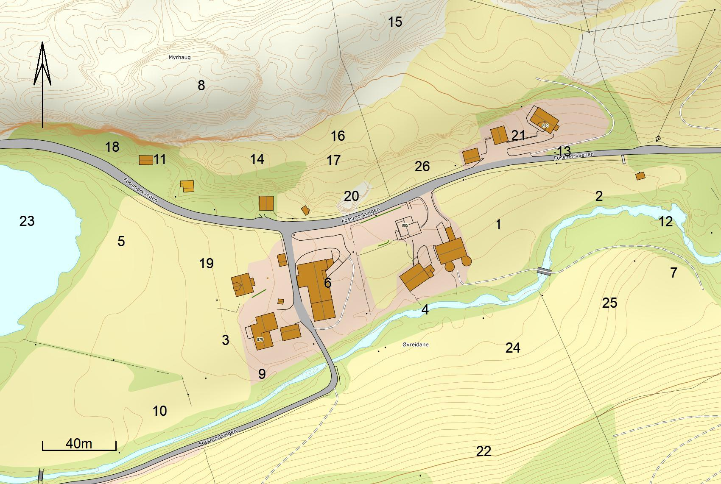
Nr | Namn | Info
1 | Austreågeren
2 | Ballaflådå | Ein samlingsplass for ungdomane, der dei leika, spela ball og dansa.
3 | Der heima | Bestefar til informant budde der.
4 | Eiaånå
5 | Fedå
6 | Fjosegrå
7 | Fladebråd
8 | Heddlerfjellet
9 | Holmen
10 | Holmen | Eit stykkje som elva rant over i flaumar, med ein forhøyning.
11 | Hynsahaien
12 | Hølaberjå | Ein stor kulp (grop) i elva.
13 | Kulee | Ei grind ståande mellom fellesbeite og utmarkå, hvor kyrne kom heim til om kvelden.
14 | Løetonå
15 | Myrberjå
16 | Myrhaug | På plasset Myrhaug kjenner berre ein husmann som som budde midt på 1850-talet, så plasset er truleg ikkje så gammalt.
17 | Myrhaugberjå | Myrhauplass same stad.
18 | Neri urå
19 | Samuelstykkje
20 | Smierøyså | Har stått ei smie her.
21 | Sommarsbakkjen | Ein halling mot sola, som er tidlig om våren.
22 | Storebakkjen
23 | Søilå | Er gjørmete botten i vatnet
24 | Torjusegrå | Ei mark som ein Torjus har dyrka.
25 | Torjusegrå
26 | Varmekrå | Ein lune plass i livdå mot sola. Alltid tidligt om våren.

Eiane øvre 29 Kart D
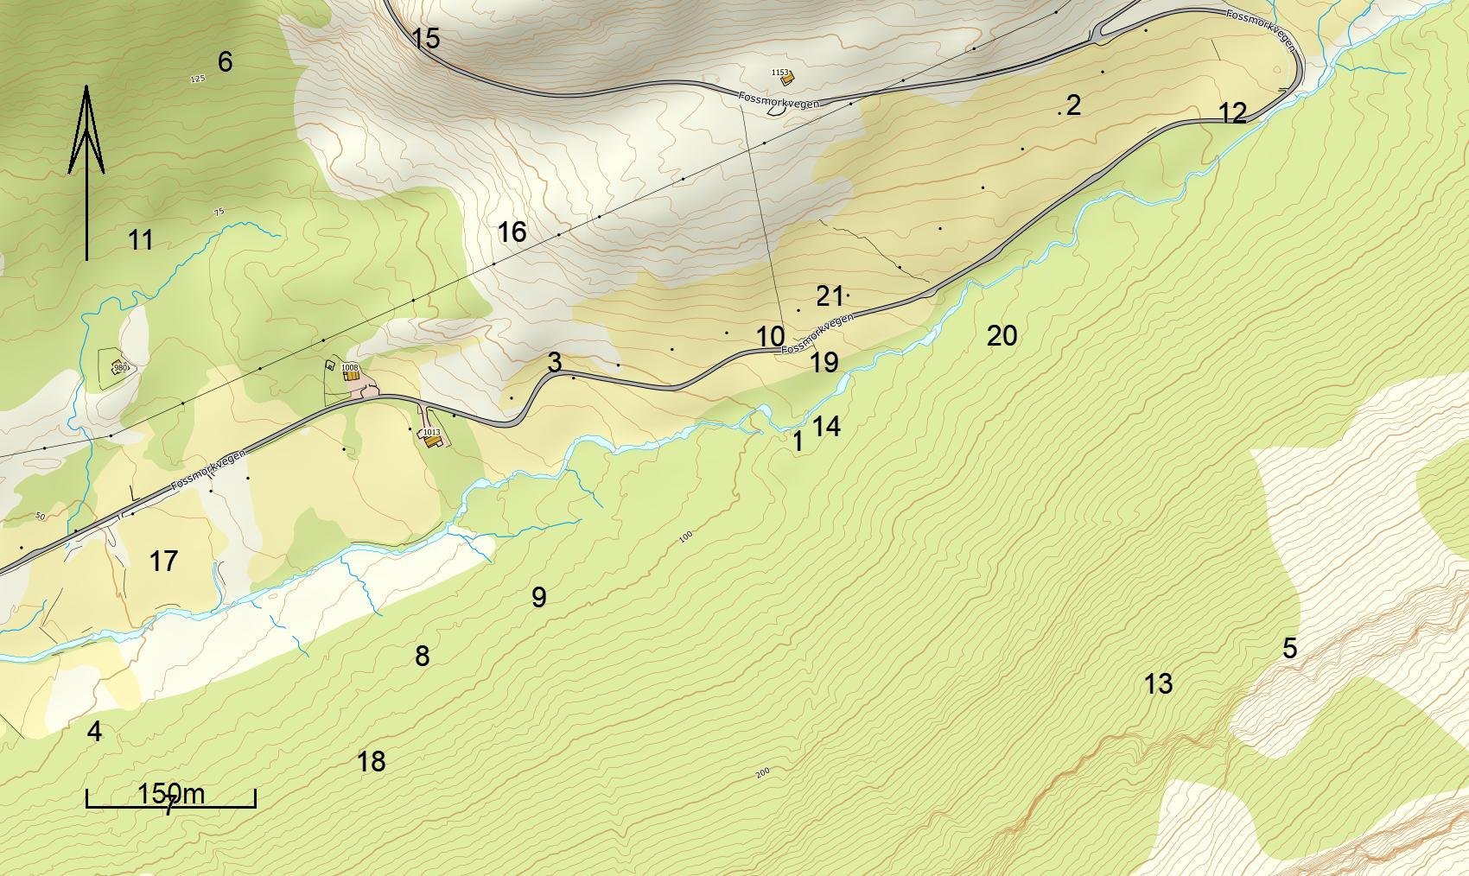
Nr | Namn | Info
1 | Babros | I dag finn me i Øvre Eianeein stor stein som heiter Babrus .Dette er truleg ein samantrekning av orda Barbo-hus, som kan tyda på at ei kone som heitte Barbro har hatt huset sitt attmed denne steinen. (Forsandbok I del 2 side 819).
2 | Beide austi dalen
3 | Bringagrobå
4 | Goffarhedleren | Goffarhedle(å)ren
5 | Gonniltødne | Gunhild datt og slo seg i hel.
6 | Guddlurå
7 | Gustavliå
8 | Kristofferråså | Ein Kristoffer blei teken av snøras midt oppi liå. Havna mest ner med ånå med saga på sida og overlevde.
9 | Litlaråsliå
10 | Lø i dalen
11 | Madobså
12 | Raua huttå
13 | Ronnehauen
14 | Skinnhedlerhauen
15 | Solbergsknuden | Johanna Haukali f. 1904 skriv "knud i berg som er solvendt".
16 | Solberjå | Johanna Haukali f. 1904 skriv at namnet er" Solberg og tyder solvendt berg".
17 | Stakksteinmoen
18 | Stakksteinsliå
19 | Store steiden
20 | Storeli
21 | Storsteinsgaren

Eiane øvre 29 Kart E
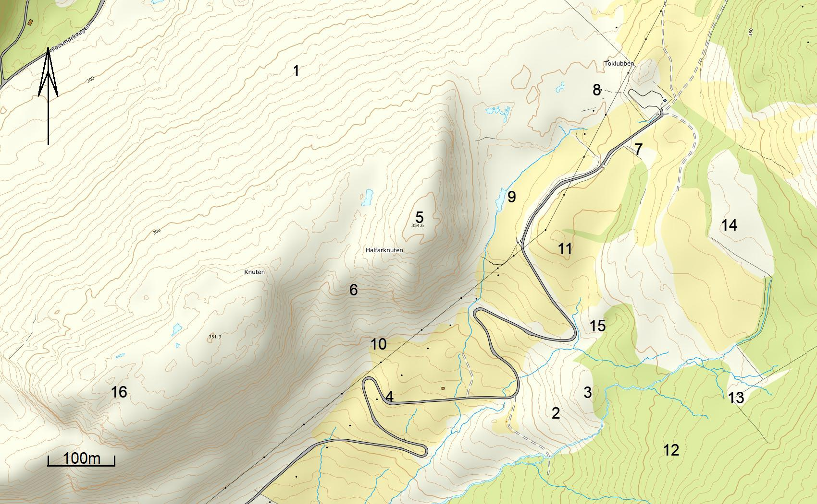
Nr | Namn | Info
1 | Bargjene | Berg
2 | Fossbakkjane
3 | Fossberjå
4 | Grisen
5 | Halfarknuden
6 | Halfarskar
7 | Kallebekk | Bekk med kaldt vatn
8 | Leide | Høgdedrag mellom Fossmark og Eiadalen
9 | Leidesmyrå
10 | Musahedleren
11 | Nera leide
12 | Orrabakkjane
13 | Skrøylesteiden
14 | Skrøylå
15 | Småhålene
16 | Solbergsknuden | Johanna Haukali f. 1904 skriv "knud i berg som er solvendt". SHA: Også plassert lenger mot sørvest (nr. 120), her nr. 129).

Eiane øvre 29 Kart F
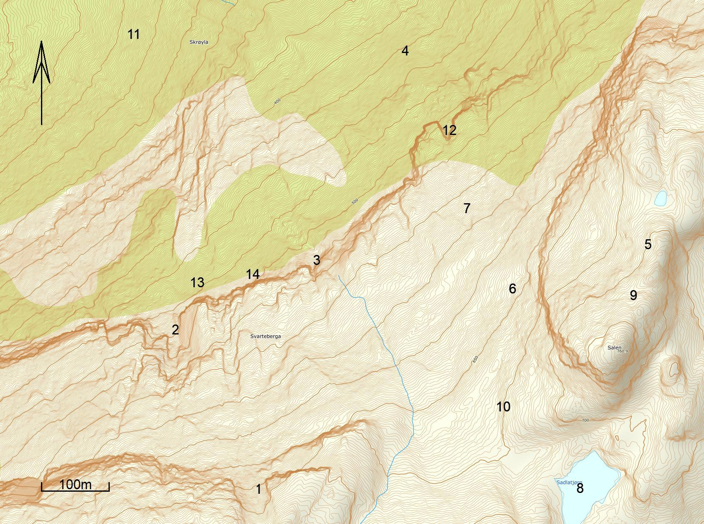
Nr | Namn | Info
1 | Feidaskar | Bukkar som dei jaga var så feite at dei la seg ner i dette skaret.
2 | Geitaskar | Ein plass der gjeitene likte å kruba i.
3 | Gjeidaskare
4 | Lauhedleren
5 | Sadelen | Fjell som liknar på ein sadel
6 | Sadlabarjå | Berg nedfor Sadelen
7 | Salaberjå
8 | Salatjødnå | Johanna Haukali f. 1904 skriv "Tjødn utfor Sadelen"
9 | Salen
10 | Salskar
11 | Store li
12 | Stølsjuet
13 | Svarta barjå | Svarte berg
14 | Svarteberjå

Eiane øvre 29 Kart G
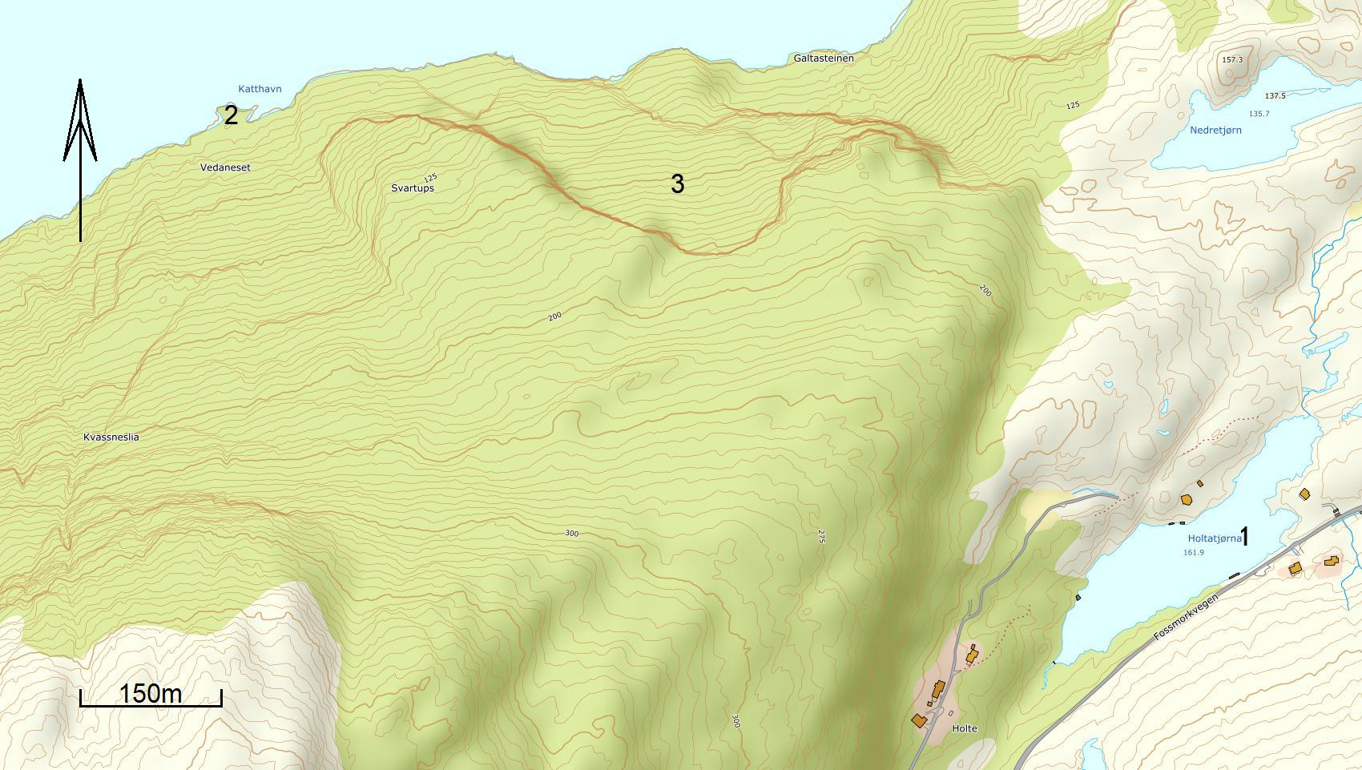
Tidlegare husmannsplass under Eiane. Det gamle plasset Holte ligg på sørvestsida av Fossmork-kvelva - på øvste rinna - der skiftelinfja mot Fossmorkjå går. Frå Holte har ein fint utsyn over heile Fossmork-kvelva med dei gamle gardsbruka i bakkeskråningane mot søraust. Holte ligg i dag i tettvokst skog. Og skog har det truleg òg vore tidlegare. Det ser me av namnet. Holte er påstadform av ordet hno. holt, N. = skog, skogholt. Holte vart sjølveigande bruk i 1906. (Forsandboka 1 del 2 side 829).

Nr | Namn | Info
1 | Holtetjødnå | Tjørn ned frå Holte
2 | Katthabben | Eit ned som stikk ut i fjorden.
3 | Kvasnesliå

